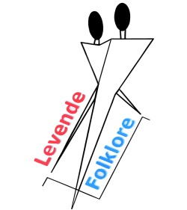
Opgave/Informatie LEVE DE FOLKLORE Dansdag NIEUW NEDERLANDS 2 oktober 2022

Cultuur & Vergadercentrum H.F. Witte, Henri Dunantplein 4 3731 CL De Bilt.
N.B. Routeplanner naar parkeerplaats: Alfred Nobellaan De Bilt.

Naam: ………………………………………………. Aantal personen ………………..
Adres/Postcode: ……………………………..
Plaats: ………………………………………….
e-mail: …..……………………………………..

Deelname aan deze dag kost € 20,00 donateurs krijgen € 2,50 korting.

Betaling dient vóór 25 september 2022 te zijn voldaan op rekeningnummer NL80 RABO 0171 5130 45 t.n.v. Stichting Levende Folklore, o.v.v. Levende Folklore De Bilt.

Opgave via www.levendefolklore.nl of door formulier te zenden naar secretaris@levendefolklore.nl

Globale dagindeling:

13.00-13.30 uur inloop

13.30-15.00 uur workshops o.l.v. Annemieke van Wijk en Marco Campman, muzikale begeleiding leden Pieremachochel orkest

15.00-15.30 uur pauze

15.30-17.00 uur workshops o.l.v. Annemieke van Wijk en Marco Campman, muzikale begeleiding leden Pieremachochel orkest

Tijdens de dag kunnen er foto’s worden gemaakt welke op facebook worden geplaatst. Heeft u bezwaren laat het ons weten.
www.levendefolklore.nl

